新型コロナウイルス感染防止のため、

入室前には必ず備え付けの消毒液をご利用

ください。

何卒、ご協力のほど宜しくお願い致します。

株式会社
帰社後、手洗い・うがい
完全履行！

日常、体力維持に努めること。

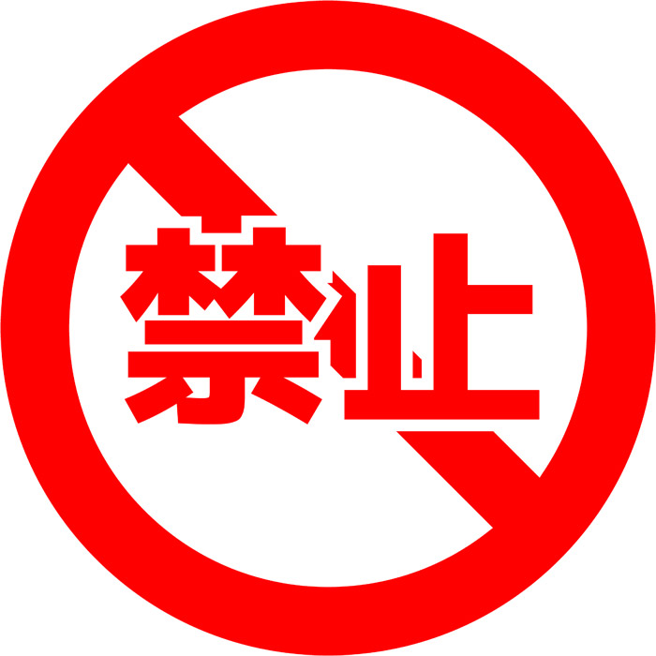
ここに座らないで！
人との距離を保つため、当分の間、この座席の使用を禁止します。

